**Protocole de sécurité pour les livraisons des matériaux et matériels**

**(Art. 4515-1 et suivants du Code du travail).**

**Site :** 15 Rue Mademoiselle 75015 PARIS

**Nature de l’opération**: chantier de démolition et construction d’un hôtel

**Entreprise de transport**…………………………………………………………….……

Nom………………………………………………………………………………………………..

Adresse………………………………………………………………………….…………………

Tél………………………………………………………………………………..……………….

**Indications fournies par le client (PLAN DE SITUATION)**

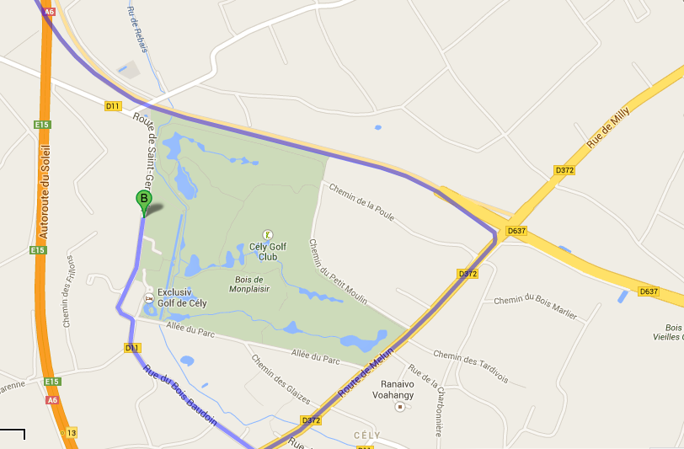

**Lieu de livraison ou de prise en charge :**

Chantier de construction de 140 chambres 77930 CELY EN BIERE

**Modalités d’accès et de stationnement**

DE PARIS

Prendre l’A6/E15 en direction de Fontainebleau/Lyon

Prendre la sortie en direction de N37/N7/Fontainebleau

Rester à droite à l'embranchement, puis suivre Cély/Milly

Prendre à droite sur D372

Prendre à droite sur D11 route de Saint Germain

Rappel : lors de toutes vos manœuvres faites attention aux équipements publics !

Avant chaque livraison : prévenir le chef de chantier M HELLAL par téléphone de l’heure de votre arrivée au 06.88.86.52.11

Pour accéder à l’intérieur du chantier : manœuvrer en toute sécurité, faites signe par un klaxon à l’agent de trafic.

**Consignes de sécurité propres au site et accès aux installations d’hygiène :**

Le port du casque, chaussures de sécurité et gilet réfléchissant sont obligatoires.

Nous mettons à votre disposition notre base de vie (Sanitaires, téléphone de chantier, armoire de premiers secours).

**Matériels et engins mis à disposition pour le chargement ou déchargement**

2 Grues à Tour.

**Moyens de secours et d’appel en cas d’accident ou incident**

1. Présence de 2 SST :

DJEMAI HELLAL en qualité de Chef de Chantier.

SALIM HELLAL en qualité de Chef d’équipe.

1. Armoire de premiers de secours à disposition au bureau du chantier.
2. Appel d’urgence : voir les affiches au-dessus du téléphone au bureau du chantier
3. Téléphone de chantier : 01.60.59.10.71

**Indications fournies par le livreur**

**Caractéristiques du véhicule, aménagement et équipements :**

Semi-remorque (Plateau longueur 13 m.)

**Nature et conditionnement de la marchandise :**

Prédalles isolées.

**Précautions particulières résultant de la nature des produits transportés, notamment celles imposées par la réglementation relative au transport de matières dangereuses**

R.A.S.

**Fait à CELY EN BIERE le**

**Pour le Client Pour le livreur**

**M. BRINIS M.**

**Signature Signature**